长沙市工程建设投标保证保险被保险人（招标人）操作手册

2019年6月

目录
保单下载流程 1
第一步 交易系统登录 1
第二步 选择项目 1
第三步 查看保证金展示 2
第四步 查看下载保单 3
流标流程 4
第一步 交易系统登录 4
第二步 选择项目 4
第三步 流标退保 5
终止流程 7
第一步 交易系统登录 7
第二步 选择项目 7
第三步 发布终止公告 8
第四步 终止退保 8
理赔流程 10
第一步 交易系统登录 10
第二步 选择项目 10
第三步 理赔 11
第四步 申请理赔 11

保单下载流程
第一步 交易系统登录 招标人登录长沙公共资源交易中心网站https://fwpt.csggzy.cn，点击“登录”输入用户名和密码或插入数字证书后，进入长沙公共资源交易电子服务平台。
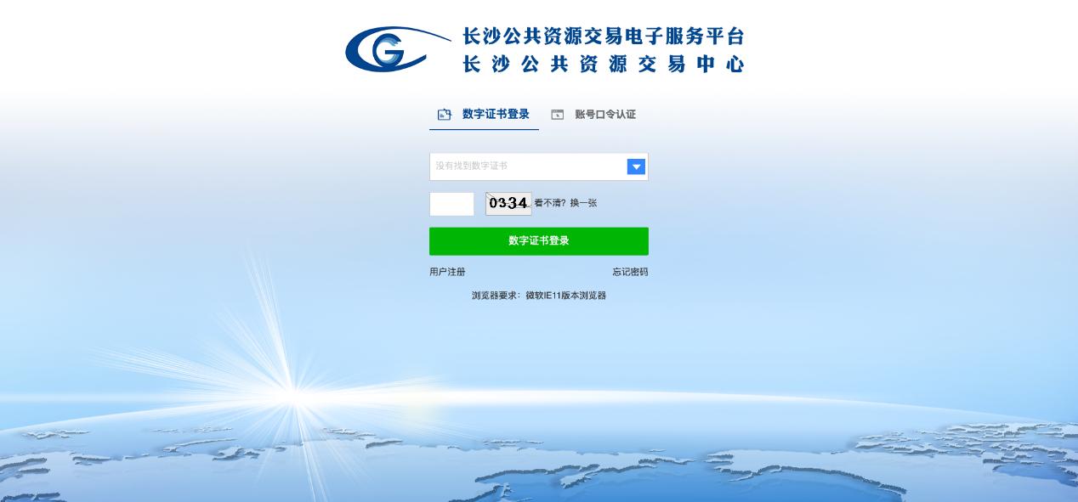
第二步 选择项目 点击【工程建设】，选择创建的项目点击【进入】
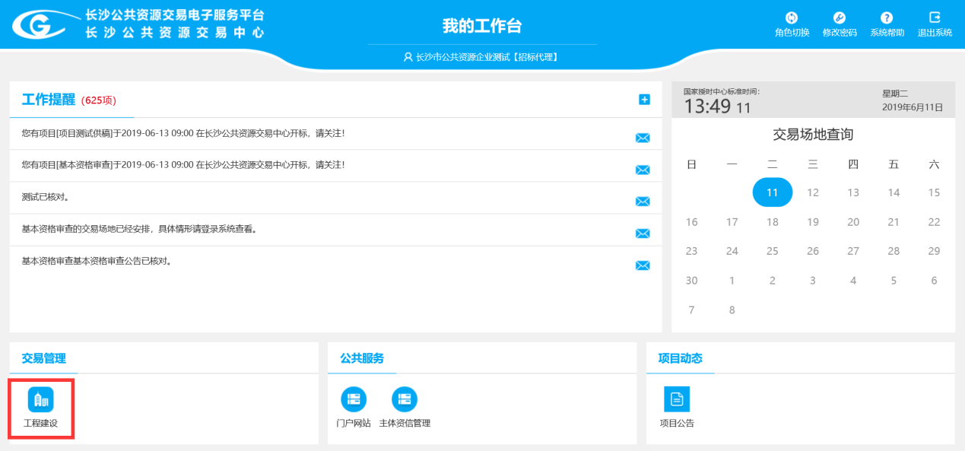
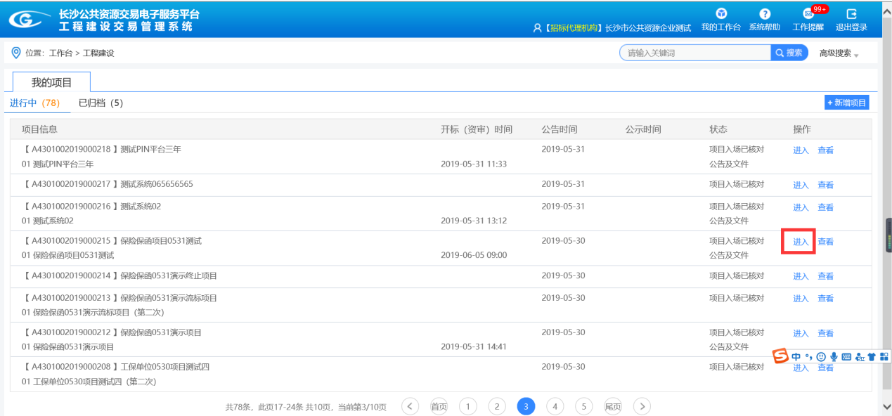
第三步 查看保证金展示 开标阶段点击开标准备中的【保证金展示按钮】，进入【投标保证金到账信息公示表】页面，查看保证保险是否公示。
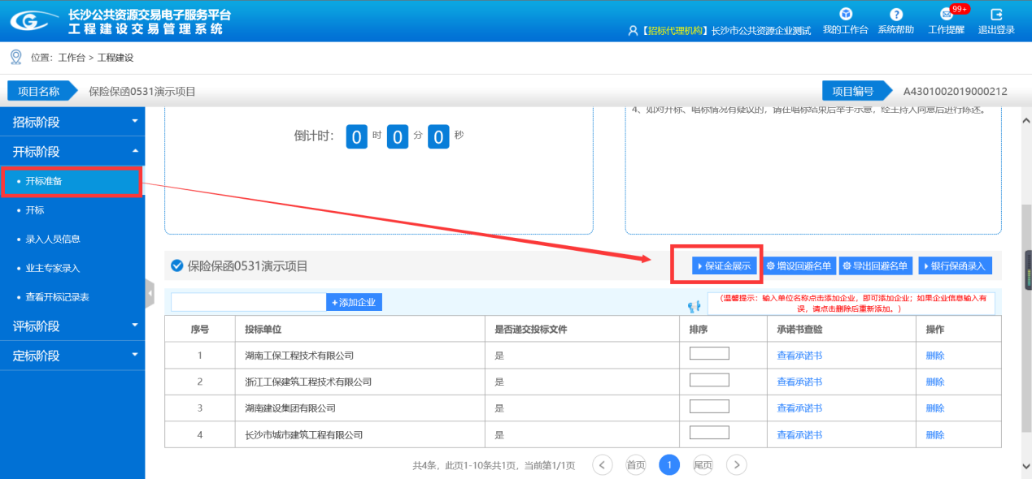
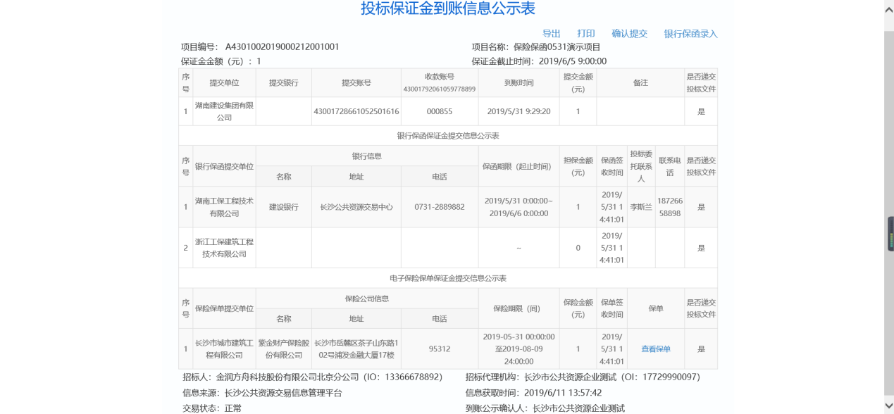
第四步 查看下载保单 点击投标保证金到账信息公示表中的【查看保单】，进行此单位的【保单下载】
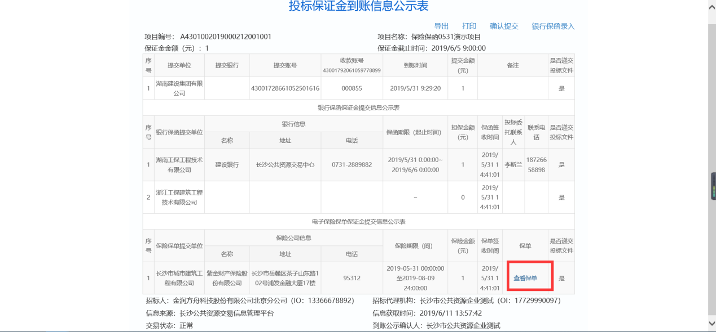
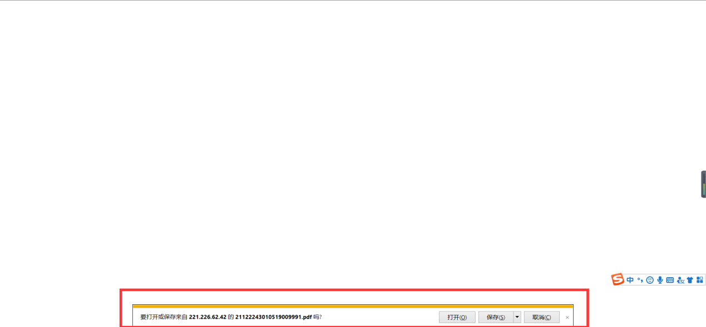
退保规则：
1.开标前自愿放弃投标或项目发生中止、暂停情形：投保人可随时自行在长沙公共资源交易电子服务平台发起退保；
2.开标前项目发生流标、终止情形：被保险人（招标人）在长沙公共资源交易电子服务平台代投保人发起退保；
3.开标后项目发生流标情形：被保险人（招标人）在长沙公共资源交易电子服务平台代投保人发起退保。
4.除上述条件外均不予退保。

流标流程
第一步 交易系统登录 招标人登录长沙公共资源交易中心网站https://fwpt.csggzy.cn，点击“登录”输入用户名和密码或插入数字证书后，进入长沙公共资源交易电子服务平台。
第二步 选择项目 点击【工程建设】，选择创建的项目点击【进入】
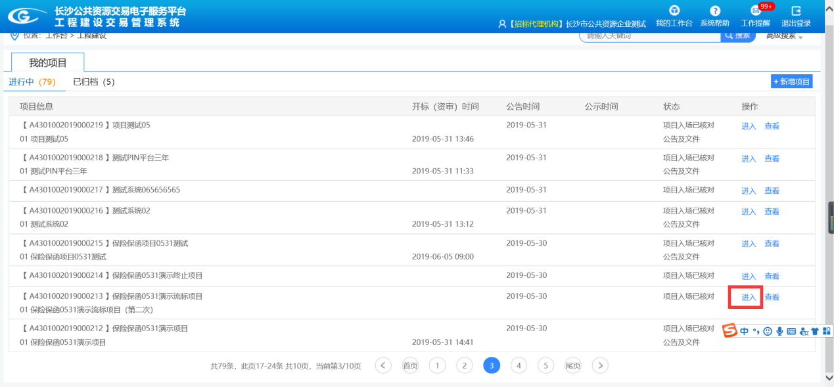
第三步 流标退保 中心人员进行流标操作后，招标人点击开标阶段的开标环节，点击【退还保险保单】，对当前保险保单进行退保操作。
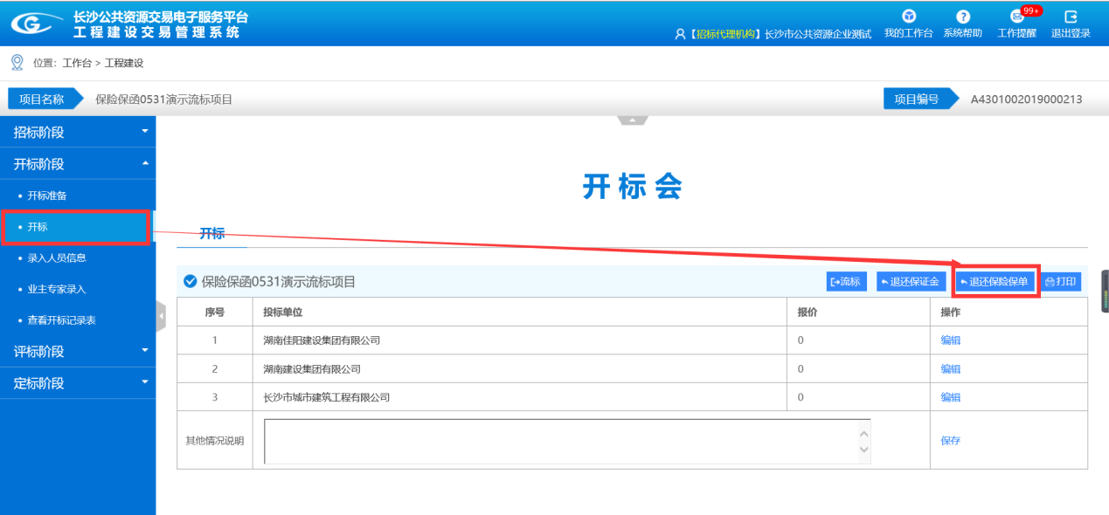
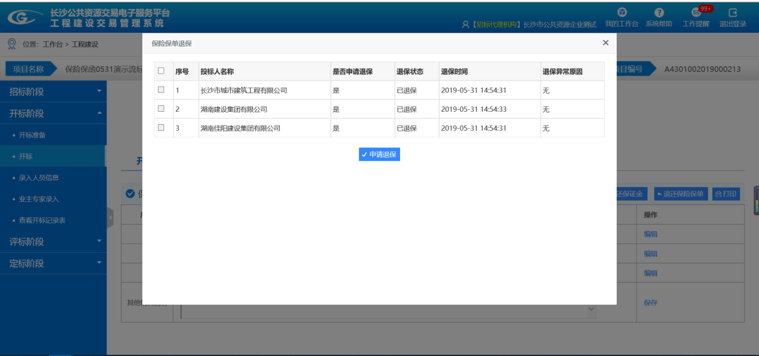

终止流程
第一步 交易系统登录 招标人登录长沙公共资源交易中心网站https://fwpt.csggzy.cn，点击“登录”输入用户名和密码或插入数字证书后，进入长沙公共资源交易电子服务平台。
第二步 选择项目 点击【工程建设】，选择创建的项目点击【进入】
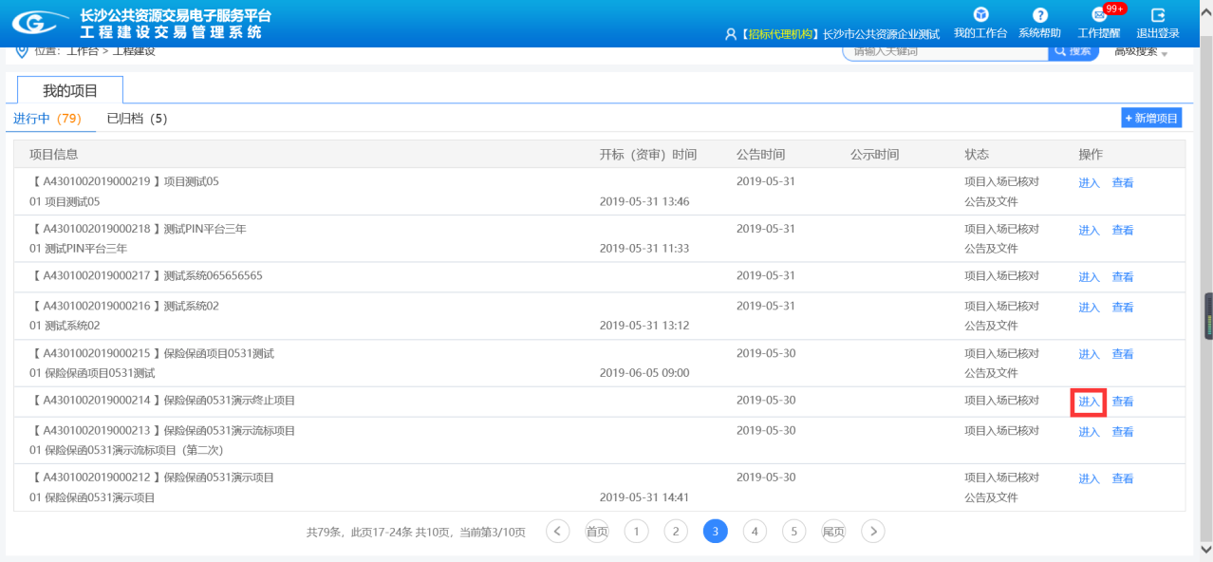
第三步 发布终止公告 点击招标阶段中的公告及文件，发布终止公告，对当前标段进行【终止】操作。
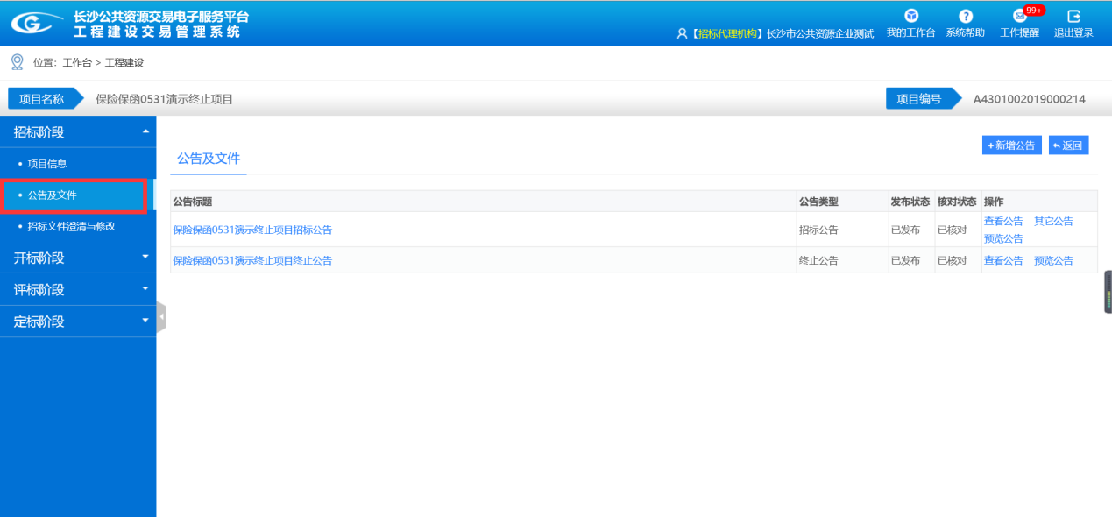
第四步 终止退保 点击定标环节的电子保险保单，进行【退保】操作。
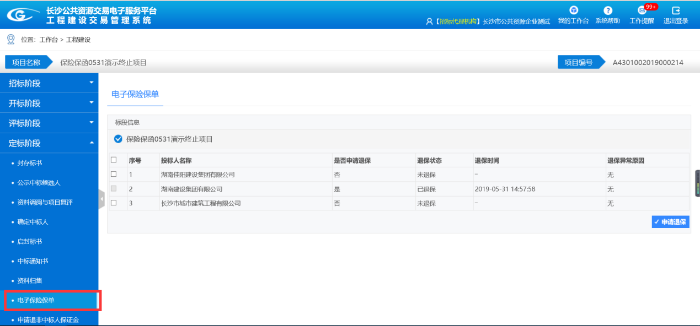

理赔流程
第一步 交易系统登录 招标人登录长沙公共资源交易中心网站https://fwpt.csggzy.cn，点击“登录”输入用户名和密码或插入数字证书后，进入长沙公共资源交易电子服务平台。
第二步 选择项目 点击【工程建设】，选择创建的项目点击【进入】
第三步 理赔 点击定标环节的【电子保险保单】，进行【理赔】操作。
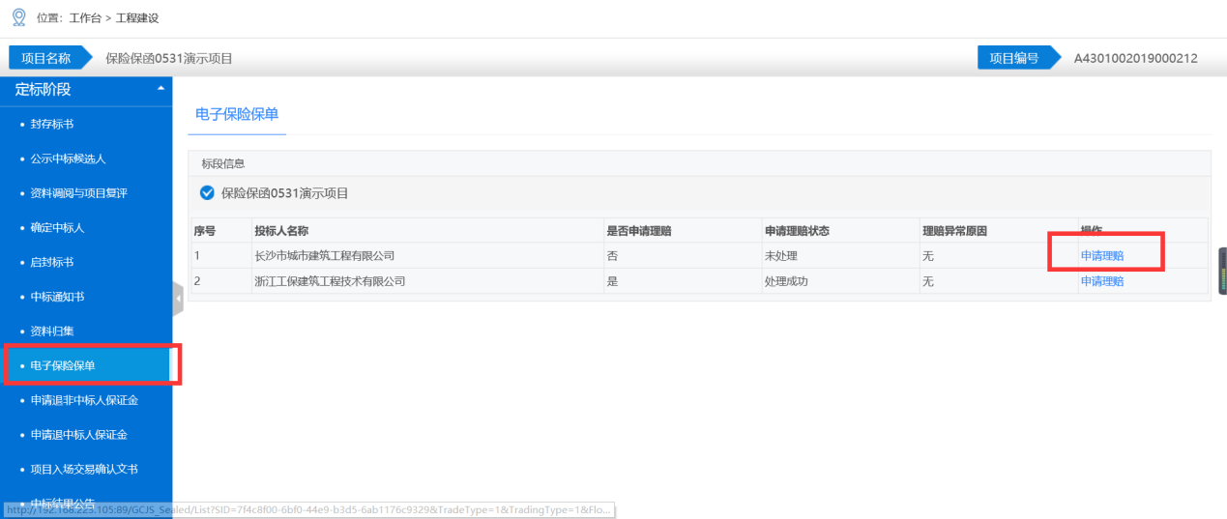
第四步 申请理赔 点击【申请理赔】按钮后，可对当前单位进行保险保单的下载及理赔。
